**Angular 100 days**

Mục Lục

**Day1: Cài đặt môi trường** 1

**Day2: Cấu trúc project Angular** 2

• Cấu trúc tổng quan project 2

• Cấu trúc trong folder app 3

• Luồng chạy cơ bản của project Angular 4

• Cấu trúc của module trong Angular 5

• Cấu trúc của component trong Angular 6

**Day3: Data & Event Binding** 7

**Day4: NgIf Structural Directive** 7

**Day5: NgFor Structural Directive** 7

**Day6: Class&Style Binding** 7

**Day7: Input Binding** 7

**Day8: Output Binding** 8

**Day9: Custom Two Way Binding** 8

**Day10: View Child/View Children** 8

**Day11: TypeScript Data Type** 8

**Day12: TypeScript Advanced Data Type** 8

# **Day1: Cài đặt môi trường**

+ Cài Nodejs

+ Cài Angular CL I bằng lệnh ***npm install -g @angular/cli***

+ Cài thêm extensions cho VS Code

* Angular Essentials
* Angular Language Service
* Angular Snippets
* ESLint

+ Check node version bằng lệnh ***node -v***

+ Check angular version bằng lệnh ***ng version***

+ Tạo project angular bằng lệnh ***ng new [Tên project]***

+ Run project angular bằng lệnh ***ng serve*** (Project mặc định sẽ chạy ở <http://localhost:4200/> )

+ Nếu muốn đổi cổng khi run project => chạy lệnh ***ng serve –port [tên cổng]***

VD: ng serve –port 4000

# **Day2: Cấu trúc project Angular**

* Cấu trúc tổng quan project

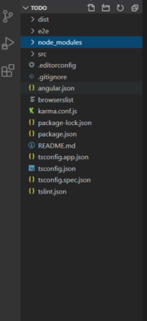

+ e2e : Thư mục này dùng để chứa các tập tin dành cho mục đích testing.

+ node_modules : Chứa các module cần thiết cho ứng dụng Angular của chúng ta.

+ src: Đây là thư mục sẽ chứa toàn bộ source code của ứng dụng Angular các bạn.

+ .editorconfig: Chứa các cấu hình liên quan đến phần Editor để chỉnh sửa source code như: indent_size, max_line_length,…

+ .gitignore: Đây là tập tin metadata của Git, chứa thông tin những tập tin hoặc thư mục sẽ bị ignore không được commit lên Git Repository.

+ angular.json: Đây là tập tin chứa cấu hình cho Angular CLI, giúp chúng ta có thể build ứng dụng Angular.

+ karma.conf.js: Tập tin cấu hình cho Karma, liên quan nhiều đến phần testing.

+ package-lock.json: Dùng để lock version cho các Node.js module dependencies.

+ package.json: Tập tin cấu hình cho Node.js module dependencies.

+ README.md: Tập tin này thường được sử dụng để cho các hệ thống Git hiển thị thông tin về Git Repository của chúng ta.

+ tslint.json: Tập tin cấu hình để kiểm tra lỗi cho các tập tin .ts (TypeScript) trong Angular project.

+ tsconfig.json: Tập tin định nghĩa việc compile cho TypeScript.

* Cấu trúc trong folder app

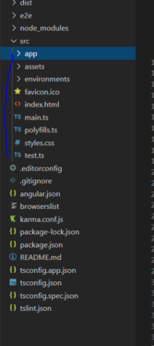

+ app : Đây là thư mục sẽ chứa toàn bộ code của ứng dụng Angular.

+ assets: Thư mục này sẽ chứa các file ảnh, CSS, custom JavaScript của ứng dụng Angular.

+ environments: Chúng ta có thể viết ứng dụng chạy trên nhiều môi trường khác nhau, đây chính là thư mục giúp chúng ta làm định nghĩa các tập tin cấu hình cho những môi trường khác nhau đó.

+ favicon.ico: Icon của ứng dụng.

+ index.html: Trang chủ của ứng dụng. Chứa compenent <app-root>

+ main.ts: Chứa code bootstrapping cho ứng dụng Angular. Đây là file đầu tiên chạy khi chạy project Angular.

+ polyfill.ts: Dùng để định nghĩa các chuẩn để ứng dụng của chúng ta có thể chạy được trên mọi trình duyệt.

+ style.css: Định nghĩa style CSS cho ứng dụng Angular

+ test.ts: Code để chạy test.

* Luồng chạy cơ bản của project Angular

+ Khi bắt đầu chạy project Angular, file ***main.ts*** sẽ được chạy

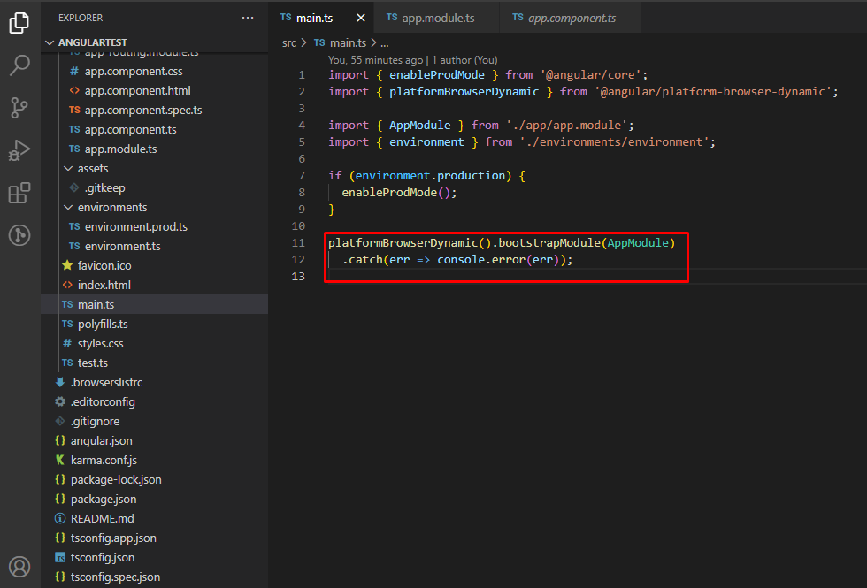

+ platformBrowserDynamic() chỉ ra dự án chạy trên Browser

+ bootstrapModule(AppModule) để khởi động AppModule

+ AppModule là 1 TypeScript module, trong đó sẽ chứa AppComponent

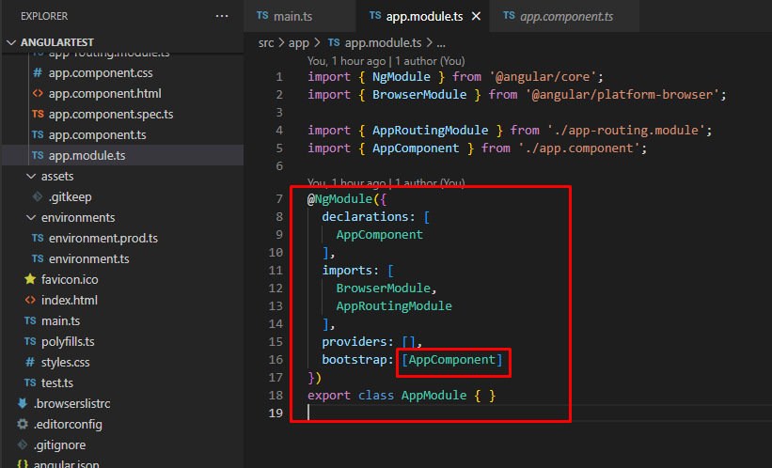

+ Trong AppComponent sẽ chứa các thành phần của 1 component để render ra giao diện

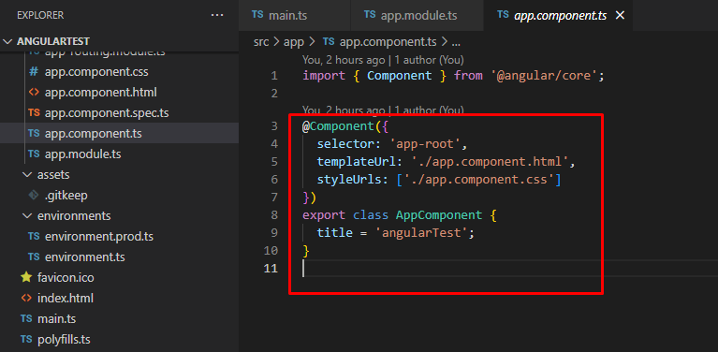

* Cấu trúc của module trong Angular

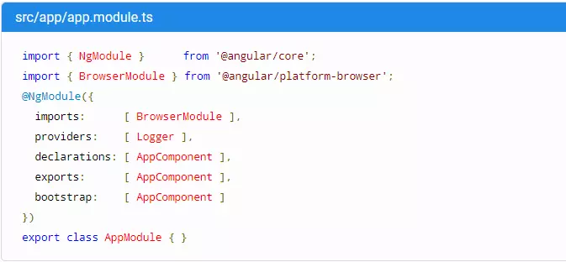

+ declarations: Dùng để khai báo những thành phần chúng ta sẽ dùng ở trên template (thường chủ yếu là các component, directive và pipe).

+ providers: Dùng để khai báo các service dùng trong toàn bộ các module của con (dù có lazy loading module hay không vẫn available).

+ imports: Nó là một mảng các module cần thiết để được sử dụng trong ứng dụng. Nó cũng có thể được sử dụng bởi các Component trong mảng Declarations. Ví dụ: trong @NgModule, chúng ta thấy BrowserModule và AppRoutingModule được import

+ bootstrap: Định nghĩa component gốc của module

* Cấu trúc của component trong Angular

+ Có thể tạo một component mới bằng lệnh ***ng generate component [component-name]***

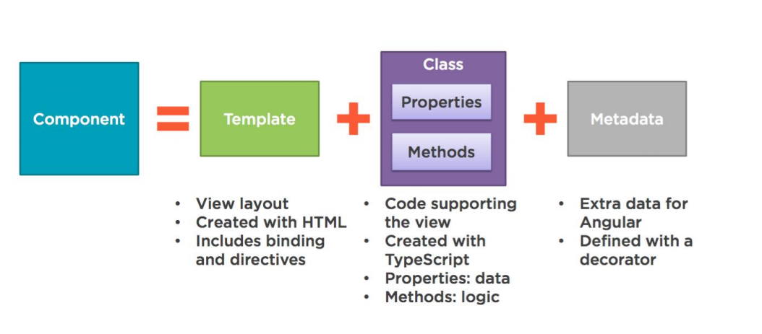

import { Component } from '@angular/core';

@Component({

// Khai báo selector cho component, có thể gọi đến selector này giống như thẻ html (<app-root></app-root>)

selector: 'app-root',

// Khai báo file html mà component "đại diện" (hay còn gọi là view/template của Component)

templateUrl: './app.component.html',

// Khai báo file style mà component này sẽ sử dụng

styleUrls: ['./app.component.css']

})

export class AppComponent {

title = 'app';

}

# **Day3: Data & Event Binding**

# **Day4: NgIf Structural Directive**

# **Day5: NgFor Structural Directive**

# **Day6: Class&Style Binding**

# **Day7: Input Binding**

# **Day8: Output Binding**

# **Day9: Custom Two Way Binding**

# **Day10: View Child/View Children**

# **Day11: TypeScript Data Type**

# **Day12: TypeScript Advanced Data Type**